POLITICAL RELIGIOSITY MANIPULATION CHECK: THE U.S
In Study 2 (the U.S.) we fielded additional questions for another study, some of which can be used to test the validity of our political religiosity treatment. First, we asked whether the respondent thought the candidate would lead to a better or worse religious freedom. Options ranged from 1 to 7, with 1 represented “religious discrimination is very likely” and 7 represented “religious freedom is very likely”. Second, we asked whether the respondent thought the candidate would lead to a better or worse education for the people. Options ranged from 1 to 7, with 1 represented “worse education is very likely” and 7 represented “better education is very likely”. This question is a placebo test. While we expect political religiosity treatment to predict the likelihood of religious discrimination, we do not want it to affect respondents’ perception on education.
The checks suggest that the treatment did work as expected. Personal religiosity treatment affected neither perception. Political religiosity treatment, on the other hand, affected the religious freedom perception, but not whether the education system would be better. This suggests the validity of our treatments in the U.S., which is actually our hard case.

Regression of Religious Freedom as Perceived Outcome on
Political Religiosity Treatment (Religious Sample)
 | Coefficient
Personal Religiosity Treatment | -0.22
 | (0.22)
Pro-Blending | -1.52***
 | (0.27)
Pro-Separation | 0.64**
 | (0.26)
Constant | 4.54***
 | (0.22)
Observations | 244
R-squared | 0.22
F-Test | 22.78
*** p< .01

Regression of Better Education as Perceived Outcome on
Political Religiosity Treatment (Religious Sample)
 | Coefficient
Personal Religiosity Treatment | 0.25
 | (0.18)
Pro-Blending | -0.09
 | (0.23)
Pro-Separation | 0.21
 | (0.22)
Constant | 4.32***
 | (0.19)
Observations | 246
R-squared | 0.01
F-Test | 1.153
*** p< .01

WORDING OF ISSUES IN THE INDONESIAN STUDY

PERTANYAAN: Apakah Anda keberatan untuk memberitahukan kepada kami keyakinan keagamaan Anda dan bagaimana Anda menjalani keyakinan tersebut? Apakah Anda seorang yang religius?
JAWABAN: Saya percaya kepada Tuhan. Saya berdoa secara rutin. Bila saya melakukan perbuatan baik, hal itu karena saya percaya bahwa perbuatan baik adalah apa yang diperintahkan Tuhan dan Kitab Suci. Apapun yang saya lakukan, saya selalu berusaha agar perbuatan saya sesuai dengan keyakinan iman saya pada Tuhan. Agama bagi saya merupakan hal yang sangat penting.

PERTANYAAN: Apa pandangan Anda terkait kesejahteraan sosial? Apakah Anda setuju bahwa kita harus menyediakan jaminan kesehatan kepada semua orang, termasuk kepada orang yang tidak berkontribusi besar kepada masyarakat dengan hanya membayar pajak dalam jumlah kecil?
JAWABAN: Saya percaya bahwa setiap orang berhak menerima bantuan sosial untuk memenuhi kebutuhan dasar dan minimal. Tapi saya juga percaya bahwa anggaran pemerintah tidak dapat dihabiskan hanya untuk bantuan sosial. Rencana saya adalah untuk menyediakan bantuan sosial kepada pengangguran dan orang tidak mampu hanya untuk periode waktu tertentu. Bila pengangguran atau orang tidak mampu itu tidak dapat mencari kerja atau memperbaiki hidupnya dalam jangka waktu tersebut, bantuan pemerintah untuk yang bersangkutan akan dihentikan
PERTANYAAN: Di beberapa daerah, masyarakat merasakan peningkatan angka kriminalitas. Bagaimana Anda menyikapi masalah ini? Apa yang akan Anda lakukan untuk memberikan rasa aman kepada masyarakat?
JAWABAN: Jawaban saya akan sangat jelas. Yang kita perlukan adalah hukum yang lebih tegas dan anggaran yang lebih besar untuk sektor keamanan.

PERTANYAAN: Semakin banyak orang tidak mampu untuk menyekolahkan anak mereka ke universitas karena biaya kuliah yang tinggi. Terkadang, mereka bahkan harus meminjam uang ke saudara atau bank. Katakan pada kami bahwa Anda memiliki solusi untuk masalah ini.
JAWABAN: Pendidikan adalah sesuatu yang mahal, faktanya demikian. Tapi saya akan mengalokasikan anggaran lebih besar untuk membuat pendidikan lebih terjangkau oleh masyarakat. Tentu saja kita tidak dapat membuat pendidikan terjangkau oleh semua orang, tapi setidaknya kita dapat membuatnya lebih terjangkau oleh sebagian besar masyarakat. Saya juga akan mencoba untuk menyediakan beasiswa bagi putra daerah yang berprestasi. Saya pikir itu adalah cara terbaik untuk mengatasi mahalnya biaya pendidikan.

PERTANYAAN: Apakah Anda adalah seorang yang mendukung kenaikan pajak atau potongan pajak bagi masyarakat?
JAWABAN: Saya mendukung kenaikan pajak namun bukan untuk pajak penghasilan. Dalam pandangan saya, yang perlu dilakukan adalah menaikkan pajak untuk barang-barang mewah. Karena barang-barang mewah bukanlah hal yang harus ada di kehidupan sehari-hari, maka menaikkan pajak atas barang-barang tersebut tidak akan mempengaruhi kehidupan orang banyak.

PERTANYAAN: Beberapa orang mengajarkan agama namun dengan versi mereka sendiri, yang dalam beberapa kasus sangat berbeda dengan ajaran agama yang umum diyakini masyarakat di negara ini. Beberapa ajaran tersebut bahkan menodai agama dan keyakinan kita semua. Apa menurut Anda pemerintah harus berbuat sesuatu terkait hal ini?
PRO-BLENDING: Kita jelas memerlukan suatu badan yang bertugas memonitor agama/kepercayaan yang tidak resmi, memastikan agama/kepercayaan itu tidak menyimpang dari norma keagamaan masyarakat, dan bila perlu membubarkan agama/kepercayaan itu. Badan demikian akan memastikan agama mendapat penghormatan yang sepantasnya. Saya jelas akan membentuk badan semacam itu bila terpilih.
PRO-SEPARATION: Kita tidak memerlukan suatu badan yang bertugas memonitor agama/kepercayaan yang tidak resmi, bertugas memastikan agama/kepercayaan tidak resmi itu tidak menyimpang dari norma keagamaan masyarakat, atau bertugas membubarkan agama/kepercayaan itu. Badan demikian akan mengancam kebebasan beragama. Saya jelas tidak akan membentuk badan semacam itu bila terpilih.

PERTANYAAN: Apa pendapat Anda tentang memasukkan hukum agama ke dalam hukum formal atau kebijakan publik, terutama yang terkait dengan isu moral? Apakah Anda akan melakukan kebijakan semacam itu --mengeluarkan kebijakan berdasarkan ajaran agama?
PRO-BLENDING: Untuk kebijakan yang terkait dengan isu moral, saya akan menggunakan hukum agama sebagai rujukan utama dalam pembuatan peraturan. Saya percaya agama harus menjadi panduan dalam pembuatan kebijakan.
PRO-SEPARATION: Untuk kebijakan yang terkait dengan isu moral, saya tidak akan menggunakan hukum agama sebagai rujukan utama dalam pembuatan peraturan. Saya percaya suatu kebijakan harus netral secara keagamaan.

PERTANYAAN: Apa pendapat Anda tentang bagaimana pemerintah harus memperlakukan agama-agama? Haruskah semua agama diperlakukan sama terlepas dari jumlah pemeluknya atau bagaimana?
PRO-BLENDING: Saya percaya bahwa di setiap daerah, pemerintah daerah harus memberi perhatian lebih dan mendahulukan agama yang mayoritas di daerah tersebut. Tidak masuk akal menurut saya untuk memberi perlakuan yang sama kepada mayoritas dan minoritas.
PRO-SEPARATION: Saya percaya bahwa di setiap daerah, pemerintah daerah tidak boleh memberi perhatian lebih atau mendahulukan agama mayoritas di daerah tersebut. Perlakuan yang sama harus diberikan kepada mayoritas dan minoritas.

WORDING OF ISSUES IN THE AMERICAN STUDY

QUESTION: Do you mind to tell us how you define and live your faith? Are you a religious person?
ANSWER: I believe in God. I pray regularly. If I do something good, it's because I believe that's what God and the scripture ask us to do. Whatever I do, I try to bring my action into line with my faith in God. Religion is for me very important.

QUESTION: What is your position on social welfare issues? Do you think that we must provide healthcare benefit to people who don't contribute very much to the budget by paying taxes?
ANSWER: I believe that every person deserves a minimal, basic assistance. But I also believe in healthy budgeting. My plan is to provide assistance to the unemployed only for a specific time period. If the unemployed can't find a job in that time period, the assistance will be stopped.

QUESTION: In some neighborhoods, people are experiencing an increase in crime rates. How would you deal with it? How would you give us security?
ANSWER: My answer will be very clear. All we need are tougher laws and greater budget allocation for the police department.

QUESTION: More and more people can't afford to put their children to college due to unreasonably high tuition. Sometimes, they need to borrow money from relatives or banks. Tell me that you have a way out of this problem.
ANSWER: Education is expensive, that's the fact. But I will allocate more money to make it more affordable. Of course we can't make it affordable for all, but at least it must be for a significant percentage of the people. I will also try to provide scholarships for excellent local students. I think that's the best way to do it.

QUESTION: Do you support a tax increase or not?
ANSWER: I support a tax increase but not for income tax. In my view, what needs to be increased is the tax for luxurious consumer goods. Since those goods aren't crucial for daily life then increasing tax for them won't affect the life quality of many people.

QUESTION: Some people teach their own versions of religious doctrines, which in some cases are very different from mainstream religious teachings that we have in this country. Some teachings even blaspheme our faiths. Do you think that the government should do something about it?
RELIGION-STATE BLENDING: We need a public office whose task is to monitor non-mainstream religions or to make sure they don't deviate from acceptable religious practices. Such an office will protect religious freedom.
RELIGION-STATE SEPARATION: We don't need a public office whose task is to monitor non-mainstream religions or to make sure they don't deviate from acceptable religious practices. Such an office will threaten religious freedom.

QUESTION: What do you think about accommodating religious teachings into formal laws or public policies, especially when it comes to moral issues? Would you do such thing?
RELIGION-STATE BLENDING: When dealing with policies related to moral issues, I will use religious teachings as one of the primary references in the legislation process. Such an action will improve the quality of the law or policy.
RELIGION-STATE SEPARATION: When dealing with policies related to moral issues, I will not use religious teachings as one of the primary references in the legislation process. Such an action will harm the quality of the law or policy.

QUESTION: What is your thought on how a government should treat various religious groups? Must they be treated equally regardless of their numbers or what?
RELIGION-STATE BLENDING: I believe that a government needs to listen more to the majority than minority religions. That is a fair thing to do.
RELIGION-STATE SEPARATION: I believe that a government needs to equally listen to the majority and minority religions. That is a fair thing to do.

BASIC ANALYSIS WITHOUT CONTROLS

Indonesia
VARIABLES | voting | attitude | competence | integrity
trel | 0.83** | 0.56* | 0.52* | 0.66**
 | (0.38) | (0.30) | (0.30) | (0.30)
tblending | -1.73*** | -1.51*** | -1.23*** | -0.82**
 | (0.46) | (0.37) | (0.37) | (0.36)
tseparate | 0.73 | 0.70* | 0.74* | 0.73*
 | (0.47) | (0.38) | (0.38) | (0.38)
Constant | 5.13*** | 5.75*** | 5.61*** | 5.52***
 | (0.37) | (0.29) | (0.29) | (0.29)
Observations | 187 | 187 | 187 | 187
R-squared | 0.17 | 0.19 | 0.16 | 0.12
F-Test | 12.62 | 14.77 | 11.54 | 8.333
Prob > F | 1.56e-07 | 1.18e-08 | 5.76e-07 | 3.18e-05
Standard errors in parentheses
*** p<0.01, ** p<0.05, * p<0.10

The United States
VARIABLES | voting | attitude | competence | integrity
trel | -0.01 | 0.05 | -0.02 | 0.59**
 | (0.33) | (0.29) | (0.31) | (0.27)
tblending | -1.89*** | -1.69*** | -1.58*** | -1.17***
 | (0.41) | (0.36) | (0.38) | (0.34)
tseparate | 0.69* | 0.26 | 0.43 | 0.45
 | (0.40) | (0.35) | (0.37) | (0.33)
Constant | 5.58*** | 6.07*** | 6.30*** | 6.40***
 | (0.34) | (0.29) | (0.31) | (0.28)
Observations | 246 | 246 | 246 | 246
R-squared | 0.15 | 0.12 | 0.11 | 0.11
F-Test | 14.03 | 11.48 | 10.37 | 9.522
Prob > F | 1.84e-08 | 4.58e-07 | 1.91e-06 | 5.73e-06
Standard errors in parentheses
*** p<0.01, ** p<0.05, * p<0.10

ANALYSIS OF INDONESIAN SAMPLE ONLY

VARIABLES | voting | voting | attitude | attitude | competence | competence | integrity | integrity
trel | 0.71** | 0.72** | 0.45 | 0.48* | 0.39 | 0.41 | 0.62** | 0.64**
 | (0.35) | (0.32) | (0.28) | (0.25) | (0.27) | (0.26) | (0.28) | (0.26)
tblending | -1.70*** | -1.65*** | -1.45*** | -1.44*** | -1.16*** | -1.18*** | -0.80** | -0.80**
 | (0.42) | (0.39) | (0.33) | (0.31) | (0.32) | (0.31) | (0.34) | (0.31)
tseparate | 0.15 | 0.14 | 0.28 | 0.24 | 0.27 | 0.19 | 0.31 | 0.25
 | (0.44) | (0.41) | (0.36) | (0.33) | (0.34) | (0.33) | (0.36) | (0.33)
zrfs | -0.23 | -0.22 | -0.06 | -0.07 | -0.06 | 0.10 | -0.20 | -0.09
 | (0.19) | (0.31) | (0.15) | (0.24) | (0.14) | (0.25) | (0.15) | (0.25)
trelXzrfs |  | -0.15 |  | -0.30 |  | -0.50* |  | -0.45*
 |  | (0.33) |  | (0.26) |  | (0.26) |  | (0.26)
tblendingXzrfs |  | 1.00*** |  | 0.93*** |  | 0.61** |  | 0.87***
 |  | (0.38) |  | (0.30) |  | (0.30) |  | (0.30)
tseparateXzrfs |  | -1.27*** |  | -0.89*** |  | -0.75** |  | -1.01***
 |  | (0.41) |  | (0.33) |  | (0.33) |  | (0.33)
Constant | 5.60*** | 5.66*** | 6.04*** | 6.13*** | 5.99*** | 6.12*** | 5.77*** | 5.89***
 | (0.36) | (0.34) | (0.29) | (0.27) | (0.28) | (0.27) | (0.30) | (0.27)
Observations | 186 | 186 | 186 | 186 | 186 | 186 | 186 | 186
R-squared | 0.35 | 0.46 | 0.37 | 0.49 | 0.39 | 0.46 | 0.28 | 0.42
F-Test | 10.65 | 12.53 | 11.64 | 13.72 | 12.39 | 12.45 | 7.593 | 10.40
Prob > F | 0 | 0 | 0 | 0 | 0 | 0 | 2.23e-09 | 0
Standard errors in parentheses
*** p<0.01, ** p<0.05, * p<0.10

NORMALITY OF RESIDUALS
Voting  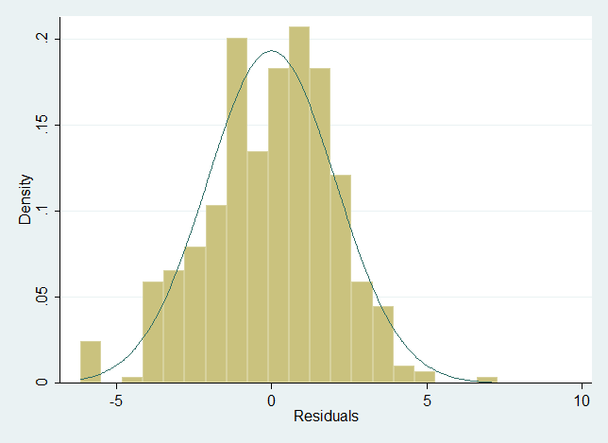 | Attitude Rating  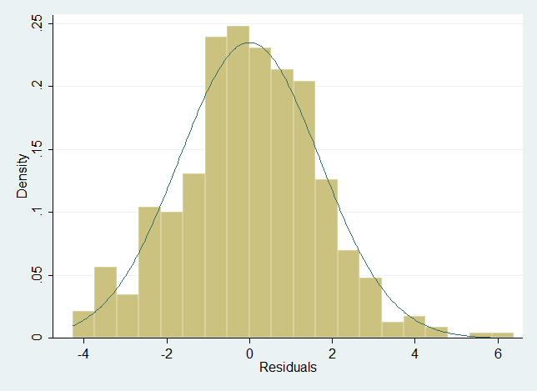
Perceived Competence  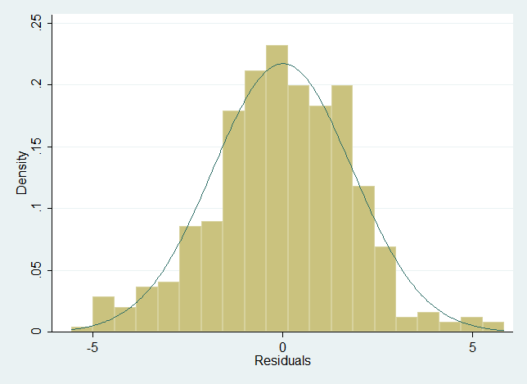 | Perceived Integrity  